Paso 1: ANÁLISIS (Preguntas de validación)
Para mantener el control absoluto sobre el motor visual y no asumir nada, necesito que me aclares estos 3 puntos clave:
- Sobre los colores de los botones específicos: Para no saturar la base de datos con 10 columnas individuales para cada botón, ¿estás de acuerdo en que los agrupemos por Roles Comerciales Lógicos? Por ejemplo:
  - Color Éxito/Creación (Afecta a: Nuevo, Registrar, Restaurar)
  - Color Acción/Inyección (Afecta a: Guardar/Aceptar, Inyectar)
  - Color Peligro/Eliminación (Afecta a: Eliminar)
  - Color Neutral/Control (Afecta a: Salir, Editar) ¿Te parece una segmentación correcta o prefieres obligatoriamente una columna independiente para cada uno en la BD?
- Sobre los colores del Prompt en la Lista: Deseas poder editar el color del contorno y fondo de cada prompt. ¿Prefieres que este color sea global (todos los ítems de la lista comparten el mismo estilo configurado en el tema activo) o que cada prompt individual tenga su propio color independiente? (La recomendación comercial estándar es hacerlo global por tema para mantener armonía visual).
- ¿Me confirmas el cambio definitivo de nombre de archivo a main-v26.py?
Paso 2: PLAN (Estructura de la Nueva Base de Datos y UI)
Una vez me des tu validación, la arquitectura de datos se expandirá para soportar el diseño premium de la siguiente manera:
- Ampliación de la Tabla temas_comerciales:
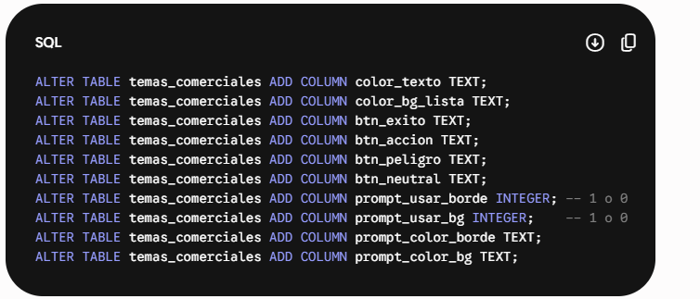
• Rediseño del Ítem de la Lista (Estilo Tarjeta de la Imagen): Cada fila de la lista se encapsulará en un CTkFrame independiente que actuará como tarjeta, aplicando dinámicamente el grosor de contorno (border_width), color de borde (border_color) y fondo (fg_color) leídos desde el tema activo de la BD, o desactivándolos si los interruptores están en 0.
• Actualización de la Consola CRUD de Temas: Añadiremos controles (selectores o entradas) para manipular esta avanzada paleta atómica de componentes.

